ĐỀ KIỂM TRA GIỮA KỲ LẦN I

1. Cho đoạn chương trình sau:
int a = 3, y = 5;
int *xPtr,x[10] = {0};
xPtr = &x[1];
*(xPtr + 3) = x[5] = a + y;
Hãy xác định giá trị của các phần tử x[3], x[4], x[5] của mảng?

2. Đoạn chương trình sau sẽ in ra màn hình nội dung gì?
int i;
for (i= 2; i < 20; i = i * i ){
cout << i << endl;
i = i + 2;
}

3. Các đoạn chương trình sau sẽ xuất ra màn hình nội dung gì?
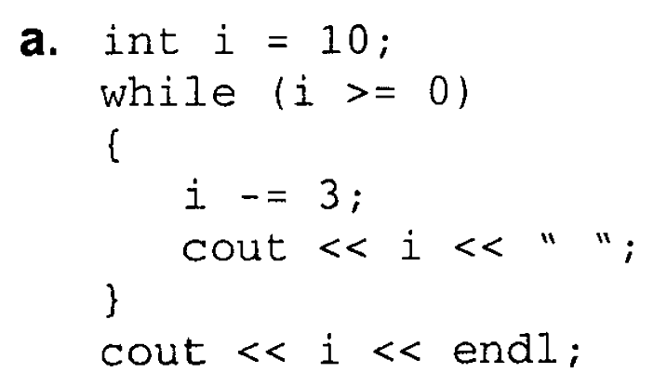
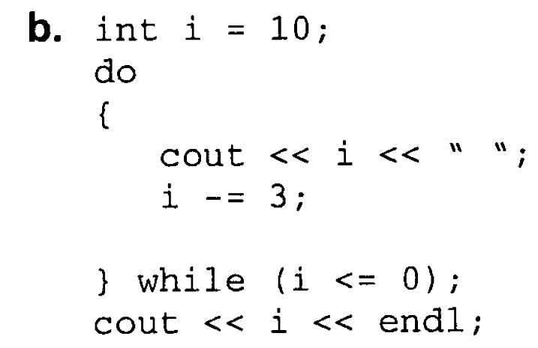
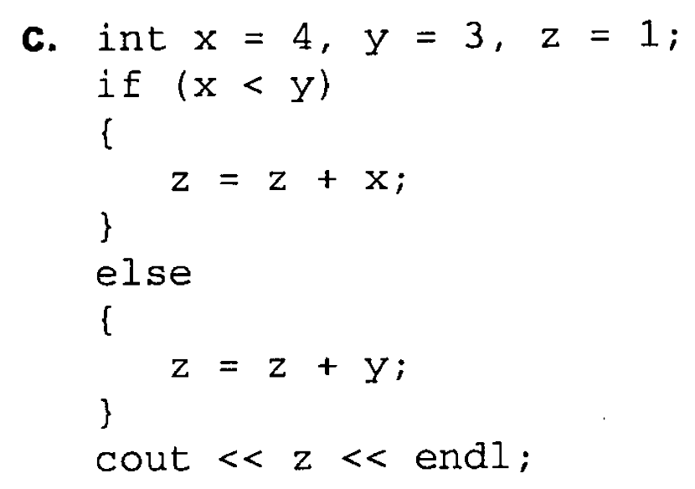

4. Đoạn mã lệnh sau sẽ xuất ra màn hình nội dung gì?
int counter1 = 0;
int counter2 = 0;
int counter3 = 0;
int counter4 = 0;
int counter5 = 0;
for (int i = 0; i < 5; ++i) {
++counter1;
for (int j = 0; j < 10; ++j) {
++counter2;
for (int k = 0; k < 2; ++k) {
++counter3;
}
++counter4;
}
++counter5;
}
cout << counter1 << " " << counter2 << " " << counter3
<< " " << counter4 << " " << counter5;
(a) 5 15 17 15 5
(b) 5 50 100 100 100
(c) 5 50 150 50 5
(d) 5 50 250 50 5
(e) không phải các giá trị trên

5. Cho đoạn chương trình sau, chuối ký tự CS101 rocks được hiển thị ra màn hình bao nhiêu lần nếu người dùng nhập vào giá trị là 1 ?
int number;
while (cin >> number--) {
cout << "CS101 rocks" << endl;}
(a) 0 times
(b) 1 time
(c) 2 times
(d) 3 times
(e) không phải các trả lời trên

6. Câu lệnh nào sau dùng để khai báo một biến kiểu sâu ký tự rỗng.
(a) string s;
(b) string s = "";
(c) string s = '';
(d) string s = " ";
(e) không phải các câu lệnh trên

7. Câu lệnh nào sau dùng để định nghĩa một hằng số có tên là LIGHT_SPEED mang giá trị là 3.0*10⁻⁶?
(a) final float LIGHT_SPEED = 3.0e6;
(b) const double LIGHT_SPEED = 3.0e6;
(c) constant float LIGHT_SPEED = 3.0e6;
(d) const float LIGHT_SPEED = 3.0e6;
(e) Không phải các câu lệnh trên

8. Đoạn chương trình sau sẽ in ra màn hình nội dung gì?
int a[5];
a[0] = 0;
for (int i = 1; i <= 4; ++i) {
a[i] = a[i-1] + i;
}
cout << a[3] << endl;

9. Xác định giá trị của biến v sau khi thực nhưng câu lệnh hoặc đoạn mã lệnh sau phần khai báo biến sau:
char a;
int q = 7;
int r = 7;
float s = 7.5;
int t = 15;
bool u = true;
bool v = false;
a………………………………………………..
v = u;
b………………………………………………..
if (s == t/2) {
v = true;}
c………………………………………………..
t = s;
v = (r == t);
d………………………………………………..
v = (r < t) && (t < r) || u && v;
e………………………………………………..
while (cin >> a) {
if (a == '\n') {
v = true;
}
}

10. Đoạn mã sau sẽ xuất ra màn hình nội dung nào sau đây?
int Count1 = 1;
int Count2 = 2;
if (Count1 == Count2)
++Count2;
else
++Count1;
++Count2;
cout << Count1 << '\t' << Count2 << endl;
(a) 1 3
(b) 1 4
(c) 2 3
(d) 2 2
(e) không có gì được xuất ra màn hình vì đoạn chương trình có lỗi.

11. Xác định giá trị của biến Z sau khi đoạn chương trình sau được thực hiện?
int R = 6;
bool S = true;
bool T = false;
bool Z = !(S || !T) || (R <= 7);
(a) 6
(b) true
(c) false
(d) không thể xác định được giá trị của Z.
(e) 7

12. Có lỗi nào xảy ra với đoạn chương trình sau.
const float PayRate = 6.50;
float OldSalary = PayRate * 40;
PayRate = 7.25;
float NewSalary = Payrate * 40;

13. Đoạn chương trình sau sẽ xuất ra màn hình nội dung gì?
int count1 = 0;
int count2 = 0;
int count3 = 0;
for (int i = 0; i < 2; i++) {
count1 += 1;
for (int j = 1; j < 5; j++) {
count2 += 1;
for (int k = -10; k < 0; k++) {
++count3;
}
}
}
cout << "count1 =" << count1 << endl;
cout << "count2 =" << count2 << endl;
cout << "count3 =" << count3 << endl;

14. Đoạn mã lệnh sau có chức năng là xuất giá các giá trị nguyên chẵn nàm giữa khoảng (1 và 11), giả thiết các thư viện đã được khai báo đầy đủ, hãy xác định các lỗi xảy ra với đoạn chương trình trên:
int n = 2;
while ( n != 11)
{
n = n + 2;
cout << n << " ";
}

15. Cho các biến kiểu nguyên i, j, m, và n, và được thiết lập các giá trị sau:
i=6, j=7, m=11, n=11.
Đoạn mã lệnh sau sẽ xuất ra màn hình nội dung gì?
cout << "Johnny ";
if (i < j)
if (m == n)
cout << "has ";
else
cout << "has not ";
cout << "quite ";
if (i >= m)
cout <<"eaten his spinach";
else
cout << "eaten his broccoli";

16. Giá trị của x,y , z sẽ bằng bao nhiêu sao đoạn chương trình sau:
int i = 20;
int j = 20;
int k = 30;
int x,y,z;
X = i * j % k;
Y = i + 1 * j – 1 /k;
Z = k / 3 % 3 + k / i – 1;

17. Câu lệnh sau sẽ in ra màn hình nội dung gì?
cout << 20 /* 10 */ / 5;

18. Cho đoạn chương trình sau, giá trị của biến i, j, k sẽ bằng bao nhiêu sau khi đoạn chương trình được thực hiện.
int i = 10;
int j = 20;
int k = 30;
i = (j = (k = k + 7) - 3) + 4;

19. Viết chương trình tính và hiển thị tổng tất cả các số có giá trị nằm trong khoảng (0 đến 24) do người dùng nhập vào thoả mãn các yêu cầu sau:
- số lượng giá trị người dùng là không xác định.
- người dùng có thể nhập vào số nguyên bất kỳ nằm ngoài khoảng giá trị trên, trong trường hợp đó chương trình xuất hiển thị cảnh báo cho người dùng.

20. Cho lời khai báo 1 mảng có tên là A và B như sau, Câu lệnh nào sau đây là sai? Với các câu lệnh đúng nêu chức năng của câu lệnh.
int A[5][5];
int B[3][5];
(a) A = B;
(b) A[0][0] = B[2][3];
(c) A[3] = B[1];
(d) A[2][4] = B[1][1];
(e) A[5][5] = B[0][0];

